Тема : Виготовлення фрагментів і деталей квіткових композицій дуговим плетінням.
- Перегляньте майстер-клас з плетіння білої лілії з бісеру . https://handmadebase.com/uk/lily-of-beads-various-options-plet/
- Дугове плетіння

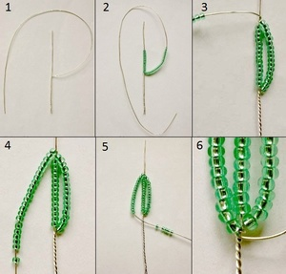
- Виконайте елементи квітки.

